Bootstrap
2018-1-4
- Bootstrap简介
- 什么是Bootstrap
是一个用于快速开发Web应用程序和网站的前端框架
- 为什么使用
（1）移动设备优先
（2）浏览器支持
（3）容易上手
（4）响应式设计
（5）开源
（6）提供了基于web的定制
- Bootstrap包的内容
- 基本结构
- CSS
- 组件
- JavaScript插件
- 定制
- Bootstrap环境安装
- Bootstrap CDN推荐
<!-- 新 Bootstrap 核心 CSS 文件 --> <link href="https://cdn.bootcss.com/bootstrap/3.3.7/css/bootstrap.min.css" rel="stylesheet"> <!-- 可选的Bootstrap主题文件（一般不使用） --> <script src="https://cdn.bootcss.com/bootstrap/3.3.7/css/bootstrap-theme.min.css"></script> <!-- jQuery文件。务必在bootstrap.min.js 之前引入 --> <script src="https://cdn.bootcss.com/jquery/2.1.1/jquery.min.js"></script> <!-- 最新的 Bootstrap 核心 JavaScript 文件 --> <script src="https://cdn.bootcss.com/bootstrap/3.3.7/js/bootstrap.min.js"></script>
- 搭建bootstrap页面骨架及项目目录结构
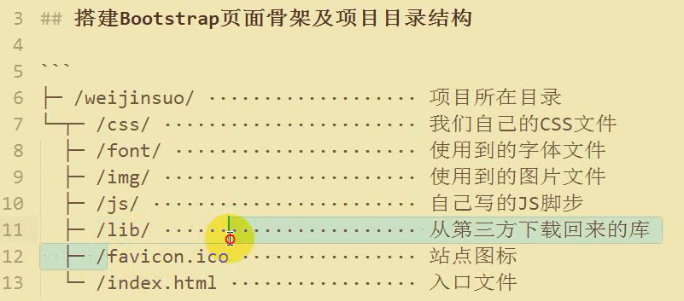
- 视口：在移动浏览器中，当页面宽度超出设备，浏览器内部虚拟的一个页面，将页面容器缩放到设备这么大，然后展示
- 视口适配：<meta name = "viewport" content = "width = device-width, initial-scale = 1" >
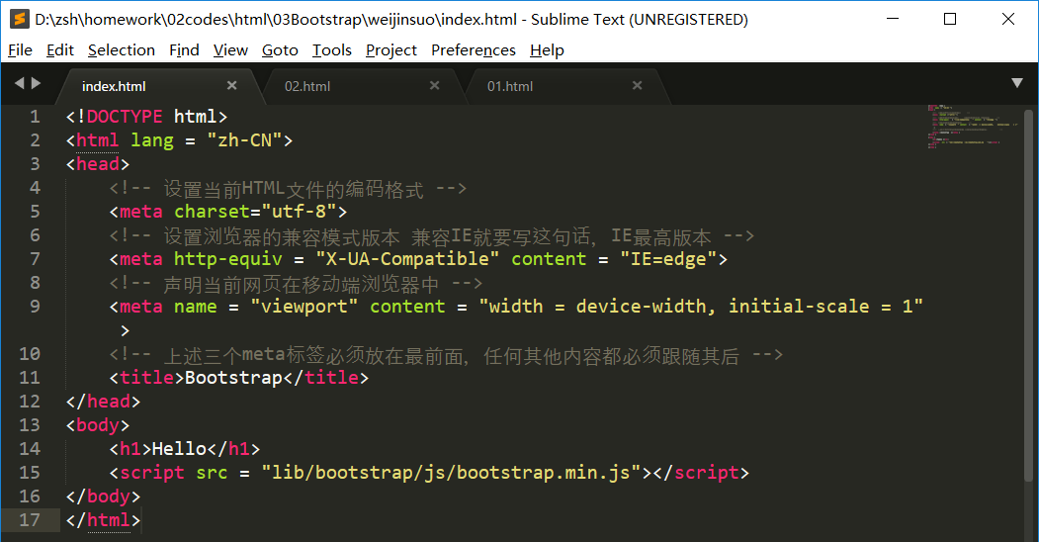
（2）目前大多数手机浏览器的视口宽度都是980
（3）视口的宽度可以通过meta标签设置
（4）此属性为移动端页面视口设置，当前值表示在移动端页面的宽度为设备的宽度
（5）属性
a. width 视口的宽度
b. Initial-scale 初始化缩放
c. user-scalable 是否允许用户自行缩放（yes/no；1/0）
d. minimun-scale 最小缩放
e. maximun-scale 最大缩放
- 条件注释
<!-- 条件注释 当判断条件满足时，就会执行注释中的HTML代码，条件不满足时会当作注释忽略掉-->
<!-- [if lt IE 9]>
<script src = "//cdn.bootcss.com/html5shiv/3.7.2/html5shiv.min.js"></script>
<script src = "//cdn.bootcss.com/respond.js/1.4.2/respond.min.js"></script>
<![endif]-->

2018-1-5

- 媒体查询
/*最小的在前面*/
@media(min-width: 768px) {
/*当（min-width: 768px）满足时才会执行*/
.container {
width: 750px;
}
}

@media(min-width: 992px) {
/*当（min-width: 992px）满足时才会执行*/
.container {
width: 972px;
}
}

@media(min-width: 1200px) {
/*当（min-width: 1200px）满足时才会执行*/
.container {
width: 1170px;
}
}
@media(min-width: 1280px) {
/*当（min-width: 1280px）满足时才会执行*/
.container {
width: 1280px;
}
}
- 布局容器
（1）.container类用于固定宽度并支持响应式布局的容器
（2）.container-fluid 类用于100%宽度，占据全部视口（viewport）的容器
- 熟悉Bootstrap有什么东西
- body {
font-family: "Helvetica Neue", Helvetica, Microsoft Yahei, Hiragino Sans GB, WenQuanYi Micro Hei, sans-serif;
}
- 约定
/**
* 约定
* 1. 样式都通过ID去限定
* 2. 尽可能多使用直接子代选择器
*/
2018-1-6
- 在开发人员工具中直接修改同时也能修改本地的方法
第一步：Add folder to workspace，把本地上的文件添加进来。
第二步：在开发人员工具中修改即可同步修改本地文件，无需在本地修改。
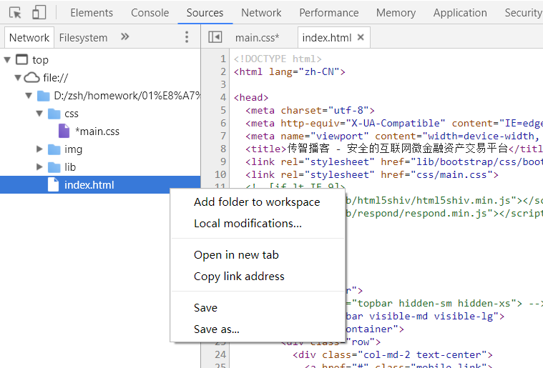
- 图片居中显示
- 背景图
- Position：absolute
- 图片响应式
各种终端都需正常显示图片
移动端应该使用更小的体积图片
- Data-image-lg 仅仅用于记录数据，自己命名
Data-image-xs
